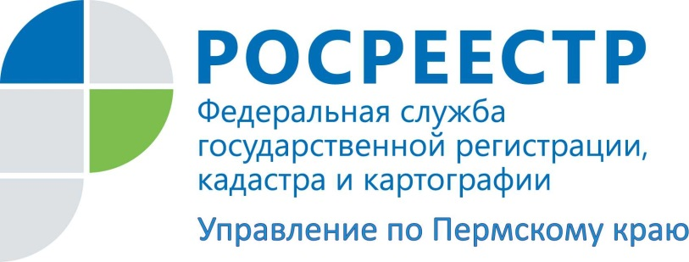
ПРЕСС-РЕЛИЗ
«Публичная кадастровая карта: права есть, а объекта недвижимости на карте нет?»

Почему же нет объекта недвижимости на Публичной кадастровой карте.
Вариантов ответа на поставленный вопрос может быть несколько. Начиная от наличия сведений в Едином государственном реестре недвижимости о правах на объект недвижимости, которые возникли до вступления Федерального закона о государственной регистрации прав на недвижимое имущество и сделок с ним от 21.07.1997 №122-ФЗ (далее 122-ФЗ), заканчивая отсутствием установленных границ объекта. Возникает вопрос: что же делать собственнику объекта недвижимости, учитывая постоянно изменяющееся законодательство?
Права на объекты недвижимости, возникшие до вступления в силу 122-ФЗ, до 1 декабря 1998 года, признаются юридически действительными при отсутствии их государственной регистрации в Едином государственном реестре недвижимости (далее ЕГРН). Именно ЕГРН является сводом достоверных систематизированных сведений об учете имущества (постановка на кадастровый учет объекта и присвоении ему уникального кадастрового номера), о зарегистрированных правах, о документах-основаниях их возникновения, о правообладателях, а также иных установленных в соответствии с действующим в настоящее время Федеральным законом «О государственной регистрации недвижимости» от 13.07.2015 N 218-ФЗ. При этом необходимо отметить, что внесение указанных сведений в ЕГРН проводится регистрирующим органом по желанию их обладателей.
Права есть, но что же с кадастровым учетом объекта недвижимости?
Ситуация менее проблемной складывается для правообладателя объекта недвижимости, если в отношении объекта недвижимости свершен государственный кадастровый учет (на основании переданных органами инвентаризации в государственный кадастр недвижимости сведений о ранее учтенных объектах недвижимости). Правообладателю достаточно обратиться в регистрирующий орган для регистрации ранее возникших прав на уже учтенный объект недвижимости.
Ситуация более затратная и с финансовой, и с временной точки зрения для правообладателей объектов недвижимости, права на которые возникли до вступления 122-ФЗ, не прошедших технический или государственный учет. В рассматриваемой ситуации для подтверждения ранее возникших вещных прав требуется проведение дополнительных мероприятий. Таких как обращение к кадастровому инженеру, проведение кадастровых работ и получение, как результата, технического плана на объект капитального строительства или межевого плана на земельный участок. Однако спасает данную ситуацию широкий выбор на рынке услуг кадастровых инженеров. Выбор находится «в руках» правообладателя недвижимости и может быть осуществлен по разным критериям: по качеству, по стоимости, по срокам. Но при этом хотелось бы отметить, что Росреестр держит на контроле качество оказываемых кадастровыми инженерами услуг. На своем сайте, а также сайтах органов местного самоуправления регулярно размещаются рейтинги кадастровых инженеров по результатам их работ. В случае затягивания срока проведения кадастровых работ, невыполнения обязательств по самостоятельному согласованию границ участка со смежными землепользователями, подготовке итоговых документов с ошибками, которые повлекли вынесение регистратором решения о приостановлении или об отказе в постановке на кадастровый учет, заказчик вправе пожаловаться на кадастрового инженера в саморегулируемую организацию или в прокуратуру.
Права есть, кадастровый учет есть, а что же дальше?
А дальше, при наличии документа о правах в отношении объекта недвижимости, его кадастрового учета, уплаты государственной пошлины за совершение юридически значимых действий проводится работа по внесению сведений в Единый государственный реестр недвижимости. Для этого надо подать заявление в режиме единого окна в офисы Многофункционального центра «Мои документы» о постановке недвижимости на кадастровый учет и регистрацию прав.
При внесении сведений в ЕГРН нельзя сбрасывать со счетов использование Росреестром электронного сервиса межведомственного взаимодействия между органами власти и органами, владеющими необходимыми для регистрации сведениями. Нужно ли гражданину предоставлять документ, содержащий характеристики объекта при обращении за регистрацией прав, возникших до принятия закона о регистрации? Нужно ли получать подтверждающие сведения о наличии прав из органов власти? Нет! Используя электронный формат межведомственного взаимодействия Росреестр «уводит» граждан от бюрократической и коррупционной составляющей и получает необходимые сведения самостоятельно.
Объект недвижимости учтен, права зарегистрированы в ЕГРН, к чему все это приведет?
Установление точных границ земельного участка – к отсутствию земельных споров с соседями, претензий надзорных органов, правильному исчислению налоговых платежей!
Подтверждение ранее возникших прав – к легализации прав, внесению сведений о них в государственный информационный ресурс, отражению сведений на Публичной кадастровой карте. А также к отсутствию проблемных вопросов и претендентов на ваш земельный участок.
Об Управлении Росреестра по Пермскому краю
Управление Федеральной службы государственной регистрации, кадастра и картографии (Росреестр) по Пермскому краю является территориальным органом федерального органа исполнительной власти, осуществляющим функции по государственной регистрации прав на недвижимое имущество и сделок с ним, землеустройства, государственного мониторинга земель, а также функции по федеральному государственному надзору в области геодезии и картографии, государственному земельному надзору, надзору за деятельностью саморегулируемых организаций оценщиков, контролю деятельности саморегулируемых организаций арбитражных управляющих, организации работы Комиссии по оспариванию кадастровой стоимости объектов недвижимости. Осуществляет контроль за деятельностью подведомственного учреждения Росреестра - филиала ФГБУ «ФКП Росреестра» по Пермскому краю по предоставлению государственных услуг Росреестра. Руководитель Управления Росреестра по Пермскому краю – Лариса Аржевитина.
http://rosreestr.ru/
http://vk.com/public49884202
Контакты для СМИ
Пресс-служба Управления Федеральной службы
государственной регистрации, кадастра и картографии (Росреестр) по Пермскому краю
Светлана Пономарева
+7 342 218-35-82, +7 342 218-35-83
press@rosreestr59.ru

